Soru 1  A₂B₃ bileşiğinin kütlece %30'u B elementi olduğu­na göre A₂B₃ bileşiğinin mol kütlesi kaç gramdır? ( B:16 )  A) 80  B) 120  C) 160  D) 208  E) 416  Soru 2  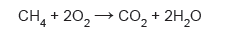  Yukarıdaki tepkime gerçekleşirken;  I. Toplam kütle korunur.  II. Molekül sayısı korunur.  III. Atom cinsi korunur.  ifadelerinden hangileri doğrudur?  A) Yalnız I  B) Yalnız III  C) I ve II  D) II ve III  E) I, II ve III  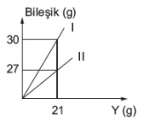Soru 3  X ve Y nin oluşturduğu iki bileşikte, bileşik kütlesi ile Y' nin kütlesinin değişimi grafikte verilmiştir.  Buna göre eşit miktarda Y' ye karşılık I. bileşikteki X' in II. bileşikteki X' e katlı oranı kaçtır?  A) 3/4  B) 4/3  C) 5/3  D) 2/3  E) 3/2  Soru 4  XO₂ bileşik yapısında X yerine hangi atom gelir­se elementlerin kütleleri arasındaki oran 1 olur? ( C: 12, O: 16, S: 32, N: 14, Si: 28, Sn: 118 )  A) C  B) S  C) N  D) Si  E) Sn  Soru 5  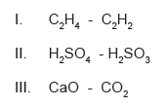  Yukarıdaki bileşik çiftlerinden hangilerine katlı oran uygulanır?  A) Yalnız I  B) Yalnız II  C) Yalnız III  D) I ve III  E) I, II ve III | Soru 6  Kimyasal tepkimeler gerçekleşirken aşağıdakilerden hangisinde değişme olabilir?  A) Toplam kütle  B) Atom sayısı  C) Atom türü  D) Molekül sayısı  E) Atomun çekirdek yapısı  Soru 7  İki madde karıştırıldığında kimyasal reaksiyon olduğu aşağıdakilerden hangisi ile anlaşılır?  A) Isı değişiminin olmaması  B) Renk değişiminin olmaması  C) Katı, sıvı ve gaz gibi fiziksel hallerinin değişmemesi  D) Tadının değişmesi  E) Katı maddenin oluşması  Soru 8  Fotoğrafçılık tarihini araştıran Halis, eskiden fotoğraf basımında AgBr bileşiğinin kullanıldığını öğrenmiştir.  Bu bileşik,  AgNO₃ (suda) + KBr (suda) → AgBr (k) + KNO₃ (suda)  tepkimesiyle elde edilir.  Buna göre seçeneklerdeki olaylardan hangisinde gerçekleşen tepkimeyle yukarıdaki tepkime türü aynıdır?  A) Kırağı oluşumu  B) Şerbet hazırlanması  C) Pas oluşumu  D) Sarkıt ve dikit oluşumu  E) Tuz ruhu ve amonyağın tepkime vermesi  Soru 9  Çevrim santralinde metan gazı,  CH₄(g) + 2O₂(g) → CO₂(g) + 2H₂O(g)  tepkimesine göre yakıldığında açığa çıkan karbon dioksit gazının %90' ı tutulup depolanıyor. Bu işlem esnasında üretilen elektriğin %15' i kaybediliyor. Karbon dioksit depolaması yapmayan bir santralde 1 m³ metandan yaklaşık 12 kW elektrik enerjisi elde ediliyor. Karbon dioksit gazını depolamak isteyen çevrim santralinde normal koşullarda 448 L metan gazı, %80 verimle yakılıyor.  Buna göre depolanan karbon dioksit gazının hacmi ve üretilen elektrik enerjisi miktarı aşağıdaki seçeneklerden handisinde doğru verilmiştir?  A) 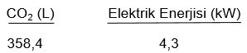  B) 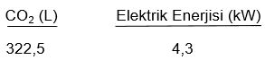  C) 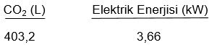  D) 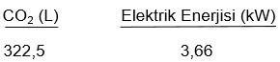  E) 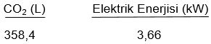  Soru 10  Seda öğretmen, laboratuvarda Pb(NO₃)₂ çözeltisi hazırlayıp bu çözeltinin iletkenliğini ölçüyor. Daha sonra hazırladığı çözeltiye bir miktar KI ekleyip bir süre bekledikten sonra çözeltinin iletkenliğini tekrar ölçüyor ve iletkenliğin azaldığını gözlemliyor.  Buna göre Seda öğretmenin yaptığı deney sonucunda seçeneklerde verilen ifadelerden hangisi çıkarılamaz?  A) Çözeltide bulunan iyon derişimi azalmıştır.  B) Bir miktar PbI₂ katısı oluşmuştur.  C) Çökelme tepkimesi gerçekleşmiştir.  D) Eklenen KI, iyonlaşmadan çözünmüştür.  E) İyonlar arası yer değiştirme tepkimesi gerçekleşmiştir.
CEVAPLAR: 1-C 2-E 3-E 4-B 5-A 6-D 7-E 8-D 9-D 10-D

